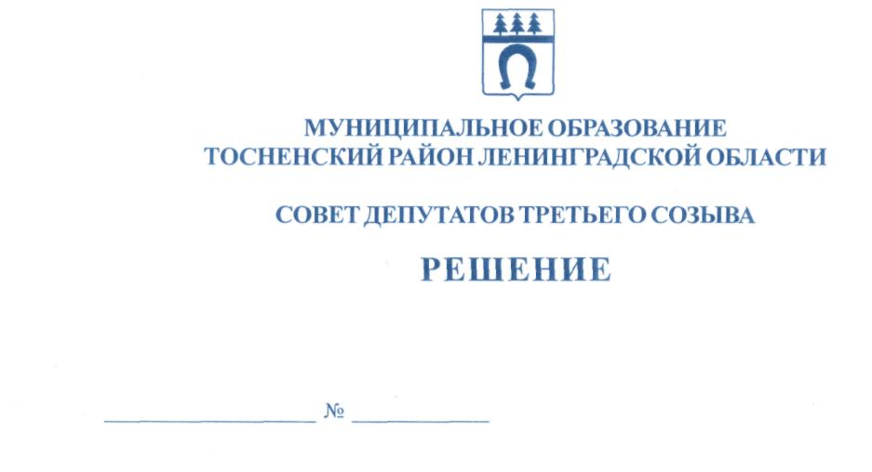

26.09.2017 150-па

О формировании состава Общественной палаты
муниципального образования Тосненский район
Ленинградской области

В соответствии с Федеральным законом от 21.07.2014 № 212-ФЗ «Об основах общественного контроля в Российской Федерации», Положением об Общественной палате муниципального образования Тосненский район Ленинградской области, утвержденного решением совета депутатов муниципального образования Тосненский район Ленинградской области от 22.03.2017 № 127, и Перечнем документов и порядком их приема от инициаторов представления кандидатов в члены Общественной палаты муниципального образования Тосненский район Ленинградской области, утвержденных решением совета депутатов муниципального образования Тосненский район Ленинградской области от 22.03.2017 № 128, рассмотрев представления: главы муниципального образования Тосненский район Ленинградской области, администрации муниципального образования Тосненский район Ленинградской области; Ленинградской областной общественной организации «Славяне» по возрождению культурных традиций и изучению истории славянских народов; Ленинградской областной организации Общероссийской общественной организации «Всероссийское общество инвалидов»; Ленинградского областного регионального отделения Общероссийской общественной организации «Деловая Россия», совет депутатов муниципального образования Тосненский район Ленинградской области

РЕШИЛ:

1. Сформировать состав Общественной палаты муниципального образования Тосненский район Ленинградской области в составе:
1. Абдугуева Сайбат Алиевна
2. Барыгин Максим Евгеньевич
3. Грушевский Алексей Анатольевич
4. Кожухова Светлана Алексеевна
5. Новожилова Антонина Федоровна
6. Рысев Сергей Сергеевич
7. Садовский Александр Николаевич
8. Сафаров Эльшад Рафикович
9. Седых Вера Алексеевна
10. Сенчурова Нина Исаевна
11. Чернышов Борис Николаевич
2

2. Аппарату совета депутатов муниципального образования Тосненский район Ленинградской области обеспечить официальное опубликование и обнародование настоящего решения.

Глава муниципального образования В. Захаров

Носов 33259
10 ил

